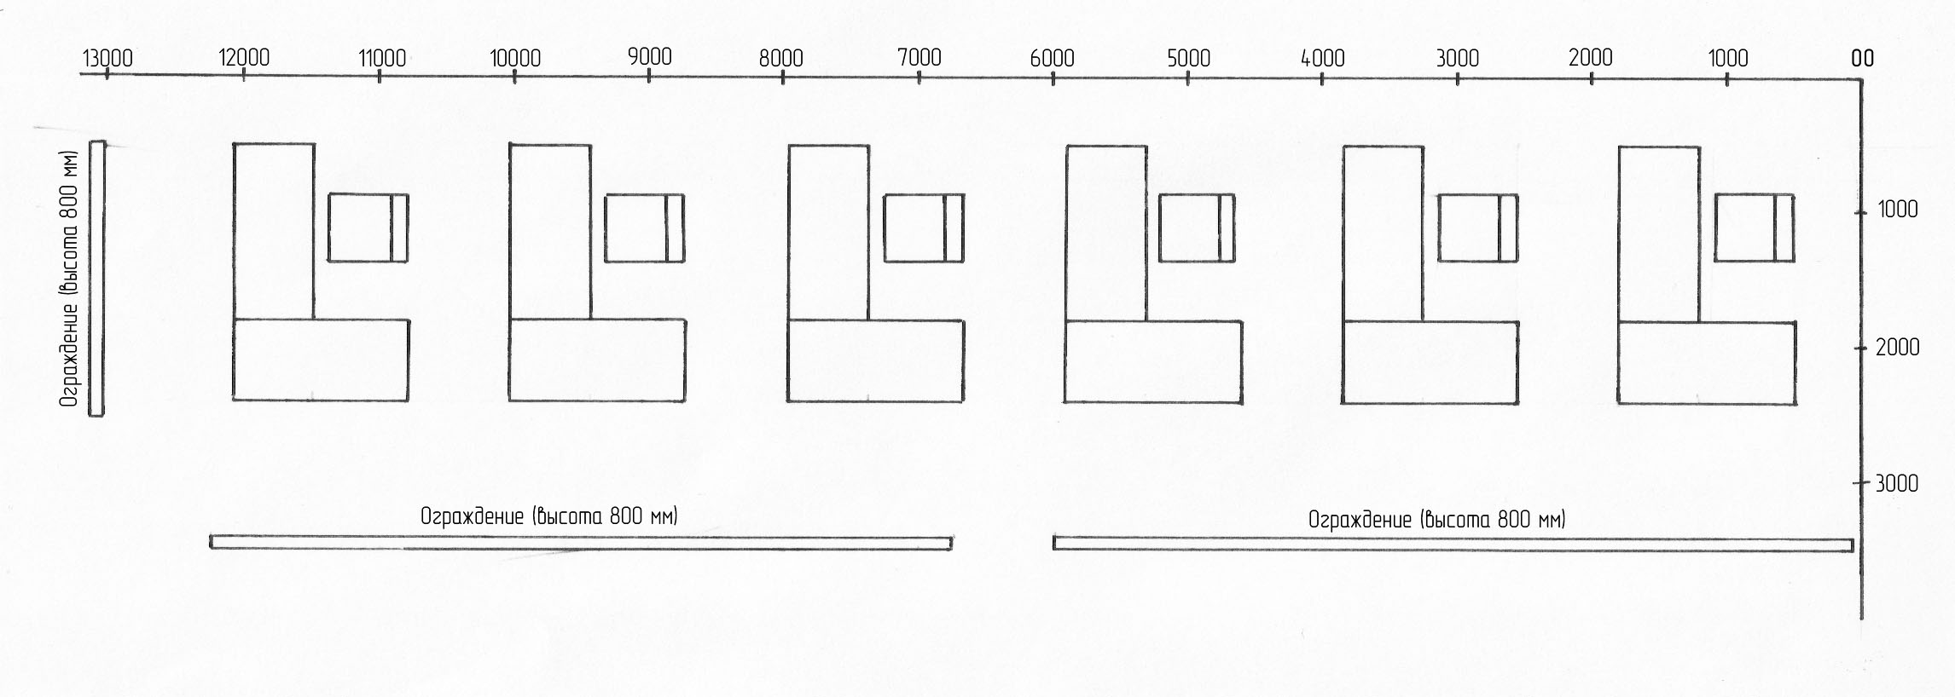

Стенды располагаются в северной части фойе

